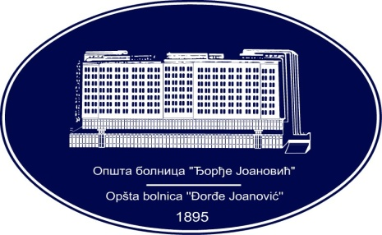 | REPUBLIKA SRBIJA - AP VOJVODINA  OPŠTA BOLNICA “Đorđe Joanović”  Zrenjanin, ul. Dr Vase Savića br. 5  Tel: (023) 536-930; centrala 513-200; lokal 3204  Fax: (023) 564-104  PIB 105539565 matični broj: 08887535  Žiro račun kod Uprave za javna plaćanja 840-17661-10  E-mail: bolnicazr@ptt.rs www.bolnica.org.rs
Zrenjanin: 18.03.2016.
Del. broj: 13 – 488
OBAVEŠTENJE
O ZAKLJUČENOM UGOVORU

1.Naručilac: OPŠTA BOLNICA “Đorđe Joanović” Zrenjanin, dr Vase Savića broj 5, Zrenjanin
www.bolnica.org.rs

2. Redni broj nabavke: JN 34/2015 (Otvoreni postupak)

3. Predmet javne nabavke: Dobra- materijal za hemodijalizu

Naziv i oznaka iz opšteg rečnika nabavke: 33692800 – Rastvori za dijalizu
Partija 9 – Koncentrat za dijaliznu tečnost, kiseli, sa ili bez glukoze, finalne koncentracije Na 138-140
mmol/lit i opsega koncentracije Ca 1,25 do 1,75 mmol/lit

Ugovorena vrednost: 4.232.925,00 din. bez PDV-a, odnosno 4.656.150,00 din sa PDV-om.

Kriterijum za dodelu ugovora: Najniža ponuđena cena

Broj primljenih ponuda: 1

Najviša i najniža ponuđena cena:
najviša ponuđena cena: 4.232.925,00 din. bez PDV-a, odnosno 4.656.150,00 din sa PDV-om.
najniža ponuđena cena: 4.232.925,00 din. bez PDV-a, odnosno 4.656.150,00 din sa PDV-om.

Najviša i najniža ponuđena cena kod prihvatljivih ponuda:
najviša ponuđena cena: 4.232.925,00 din. bez PDV-a, odnosno 4.656.150,00 din sa PDV-om.
najniža ponuđena cena: 4.232.925,00 din. bez PDV-a, odnosno 4.656.150,00 din sa PDV-om.

Datum donošenja Odluke o dodeli ugovora: 07.03.2016. godine
Datum zaključenja ugovora: 15.03.2016. godine

Osnovni podaci o dobavljaču:

“FARMALOGIST” d.o.o. – Beograd, Mirijevski bulevar 3, koga zastupa Mr ph Silvana Džudžević

Šifra delatnosti: 4646
Matični broj: 17408933
PIB broj: 100270693
Tekući račun: 285-1501000000177-92
Tel/fax: 011-331-5038 011-2782-029

Period važenja ugovora: 10 meseci
KOMISIJA ZA JN 34/2015

